**Propuesta de proyecto de Big Data**

1. **Identificar fuente de datos, tipos de datos, formato de los datos, características y ejemplos.**

La fuente de datos del proyecto es la página de datos abiertos del gobierno de Colombia <https://www.datos.gov.co> los datos se pueden exportar y manipular en distintos tipos de formatos como CSV, Excel, JSON, RDF, RSS, XML entre otros.

Una de las principales características de software de este tipo (aplicativos que consumen datos abiertos) es que se puede georreferenciar de manera casi exacta los puntos de una problemática o particularidad del país, como, por ejemplo:

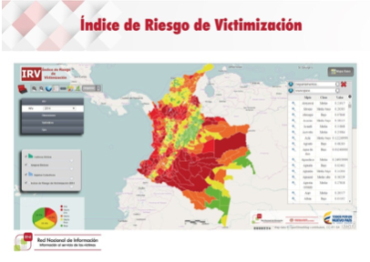

El desarrollo de un aplicativo híbrido que permita clasificar por departamento, los índices de victimización en el país.

1. **Descripción de la motivación, problema y justificación**.

**El tema es la producción de arroz a nivel nacional.**

La motivación surge debido a la proliferación de molinos arroceros en los departamentos de Meta y Casanare. Si se lograra establecer exactamente las zonas en las que están ubicados, se podrían trazar estrategias para que los molinos ubicados en Villavicencio puedan comprar arroz *paddy*, en zonas arroceras que no estén bajo el control de las grandes multinacionales.

La justificación para el desarrollo de este proyecto radica en el estado actual del sector arrocero en el país, en donde el oligopolio ejercido por las grandes multinacionales están fijando el precio del arroz en el mercado provocando una guerra de precios entre molinos en donde solamente los grandes sobreviven.

1. **Definición de objetivo y alcance.**

Desarrollar un programa que permita analizar boletines y/o reportes sobre cadenas productivas de la siembra de arroz a nivel nacional para presentar los resultados de producción que permitan facilitar la toma de decisiones de una empresa arrocera.

**Alcance**

La aplicación construida en Python debe consumir los datos abiertos de <https://www.datos.gov.co> para que muestre las cifras sobre la producción de arroz, categorizado por departamento.

1. Diseño preliminar del esquema del sistema propuesto. (Puede usar herramientas como Cacoo https://cacoo.com/es/ o LucidChart <https://www.lucidchart.com/pages/es>)

